Расчет положения небесных тел.

Начитавшись однажды статей о марсоходе, я задался вопросом, а где Марс сейчас находится, в какой стороне? Да и вообще, как определить положение остальных планет? Очевидно, что траектории движения планет относительно земли будет весьма хитрыми. Конечно, можно воспользоваться планетариями, например таким как http://www.fourmilab.ch/yoursky/ , но как вы уже поняли, это не наш путь.

Стоит отметить, что дальнейшее изложение подразумевает, что читатель знаком с законами Ньютона, основными сведениями из геометрии, векторной алгебры и дифференциального исчисления.

Так как же движутся планеты?

В идеале, учитывая взаимное влияние планет, смещение центра тяжести солнечной системы относительно центра тяжести солнца и т.д. движение планет окажется чрезвычайно сложным и не поддающимся строгому аналитическому определению. Стоит отметить что даже задача о движении трех тел не может быть решена аналитически http://ru.wikipedia.org/wiki/Задача_трёх_тел . Поэтому давайте сразу оговорим в рамках каких моделей мы будем работать. Мы будем рассматривать Кеплерову модель орбиты. Существует большое множество других моделей, но все они являются полуаналитическими и в итоге большинство из них сводится к определению параметров Кеплеровой орбиты в интересующий момент времени. Другими словами, Кеплерова орбита является аппроксимацией сложного движения планеты в заданный момент времени. Кеплеровы параметры орбит планет можно посмотреть здесь http://nssdc.gsfc.nasa.gov/planetary/factsheet/, там же указана эпоха (другими словами момент времени, см. ниже) в момент которой данные параметры Кеплеровой орбиты дают точное положение небесного тела. Обычно этим исходным моментом времени является эпоха J2000.0 (полдень 1 января 2000 года). Расчет движения тел на небольшой промежуток времени (скажем, 100 лет) при помощи Кеплеровой модели является достаточно точным. Точности вполне хватит, чтобы не заметить ошибку визуально или в небольшой телескоп. Конечно, для расчета траектории полета к другой планете нужны более точные модели.

Кеплерова орбита
Итак, по порядку. Начнем с основных допущений данной модели. Предполагается, что масса Солнца много больше массы всех планет вместе взятых, откуда можно сделать вывод, что взаимодействие между планетой и планетой пренебрежимо мало по сравнению с взаимодействием между солнцем и планетой. Таким образом, поставленную задачу можно свети к задаче о взаимодействии двух тел (т.е. можно рассмотреть взаимодействии каждой планеты с солнцем отдельно). Более того предполагаем, что масса планеты много меньше массы Солнца, то взаимодействие получается одностороннее, т.е. планета никак не влияет на движение Солнца. Таким образом, мы можем рассматривать планету, как материальную точку, движущуюся в гравитационном поле, центр которого неподвижен. Примерно так:
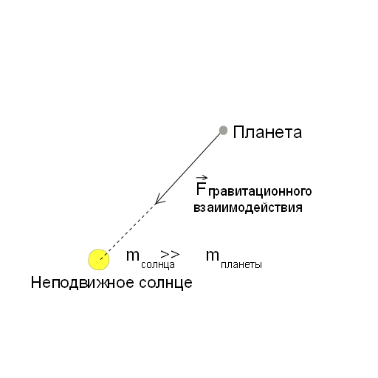
Что такое гравитационное взаимодействие? Это универсальное фундаментальное взаимодействие между всеми материальными телами. О гравитации можно говорить много и долго, но нам нужен только ключевой момент. Согласно классической теории тяготения Ньютона, сила гравитационного притяжения между двумя материальными точками массы m1 и m2, разделёнными расстоянием R, пропорциональна обеим массам и обратно пропорциональна квадрату расстояния между ними — то есть:
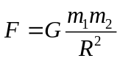
Здесь — G гравитационная постоянная (некий коэффициент пропорциональности). Нам важно отметить лишь то, что сила гравитации направлена от центра тяжести одного тела к центру тяжести другого и обратно пропорциональна квадрату расстояния между ними (закон обратных квадратов).

Отметим, что на нашу сферическую планету в вакууме не действует никакая другая сила, кроме силы притяжения со стороны Солнца. В нашем случае, поле сил тяготения является центральным полем сил. В центральное поле сил, направление силы действующей на тело в любой точке такого поля, всегда проходит через центр этого поля (в нашем случае через центр тяжести солнца), а величина такой силы зависит только от расстояния до этого центра.

Как движется тело под действием силы? На этот вопрос отвечает второй закон Ньютона. Вообще этот закон имеет несколько формулировок, наиболее распространенная из современных:

В инерциальных системах отсчёта ускорение, приобретаемое материальной точкой, прямо пропорционально вызывающей его силе, совпадает с ней по направлению и обратно пропорционально массе материальной точки.

Данная формулировка точная, но не слишком понятная. Сам Ньютон давал другую формулировку:

Изменение количества движения пропорционально приложенной движущей силе и происходит по направлению той прямой, по которой эта сила действует.

Такая формулировка хоть и менее точная (нужно сделать оговорки про системы отчета, но нас это пока не интересует), но куда более понятная. Под количеством движения здесь понимается так называемый импульс тела, равный произведению массы тела на его скорость:
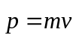
Таким образом, запишем словесную формулировку в символьном виде:

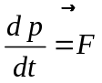
http://mathurl.com/d23cxnz.png

Или же если мы распишем, чему равен импульс тела и вынесем массу как константу (масса не всегда константа, но в нашем случае это так) за знак дифференциала то получим следующую всем известную формулу:

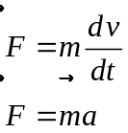

Где \[\overrightarrow a \] ускорении тела. Не забываем, что ускорение, импульс, скорость и сила величины векторные. Давайте условимся, что если над векторной величиной стоит знак вектора, то понимается именно вектор, в противном случае его модуль.

Давайте для простоты, поместим начало координат в центре тяготения, т.е. в центре тяжести Солнца. Таким образом, вектор, проведенный из центра тяжести планеты к началу координат, совпадает по направлению с вектором силы притяжения.

Положение тела в пространстве описывается так называемым радиус-вектором - вектором, проведенным из начала координат к центру тяжести тела. Умножим векторно левую и правую часть выражения () на радиус вектор:

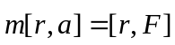

Для дальнейших манипуляций, давайте распишем производную векторного произведения
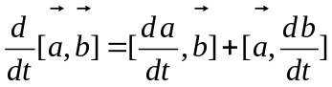
Тогда производная векторного произведения радиус вектора на скорость:
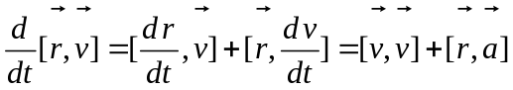
Напомню, что векторное произведение вектора самого на себя равно нулю, тогда
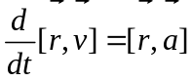
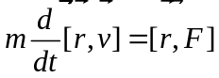
Внесем массу под знак дифференциала, и с учетом выражения для импульса тела получим:
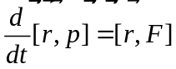
Так как вектор силы притяжения всегда направлен к центру тяготения, то векторное произведение радиус вектора на силу притяжения всегда равно нулю, отсюда делаем очень важный вывод:
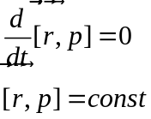
Мы получили так называемый закон сохранения момента импульса. Изменение момента импульса тела пропорционально приложенному к нему моменту сил. Так как вектор силы притяжения всегда направлен к центру тяготения, то момент силы притяжения относительно центра тяготения всегда равен нулю. Отсюда следует, что момент импульса тела постоянен.
Так как мы договорились, что масса планеты постоянна, то также справедливо и следующее выражение:
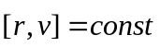
Чтобы понять, что такое 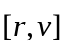, давайте обратимся к рисунку:
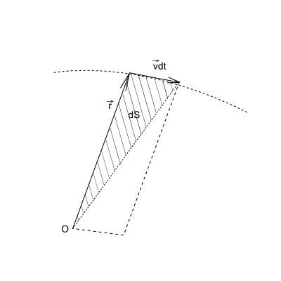
На рисунке изображен участок траектории. За время dt тело проходит расстояние vdt. Модуль векторного произведения векторов численно равен площади параллелограмма построенного на этих векторах. Получается, что:
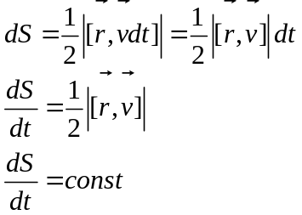
Величина 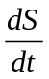 есть площадь описываемая радиус вектором за единицу времени и называется она секториальной скоростью. Следовательно, секториальная скорость тела постоянна. Мы только что получили второй закон Кеплера который гласит:

Каждая планета движется в плоскости, проходящей через центр Солнца, причём за равные промежутки времени радиус-вектор, соединяющий Солнце и планету, описывает равные площади.

Да знаю, «получили закон» звучит не хорошо, но что поделаешь, он так называется. Причина в том, что Кеплер его не выводил, а интуитивно подобрал на основе своих наблюдений, т.е. получил его эмпирическим путем, в этом случае это действительно был закон.

Ниже приведена иллюстрация данного закона.

Давайте все же подробнее рассмотрим векторное произведение радиус вектора на скорость. Радиус вектор можно представить в виде произведения модуля радиус вектора (расстояние от начала координат до точки) на вектор единичной длины, совпадающий по направлению с радиус вектором:
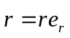
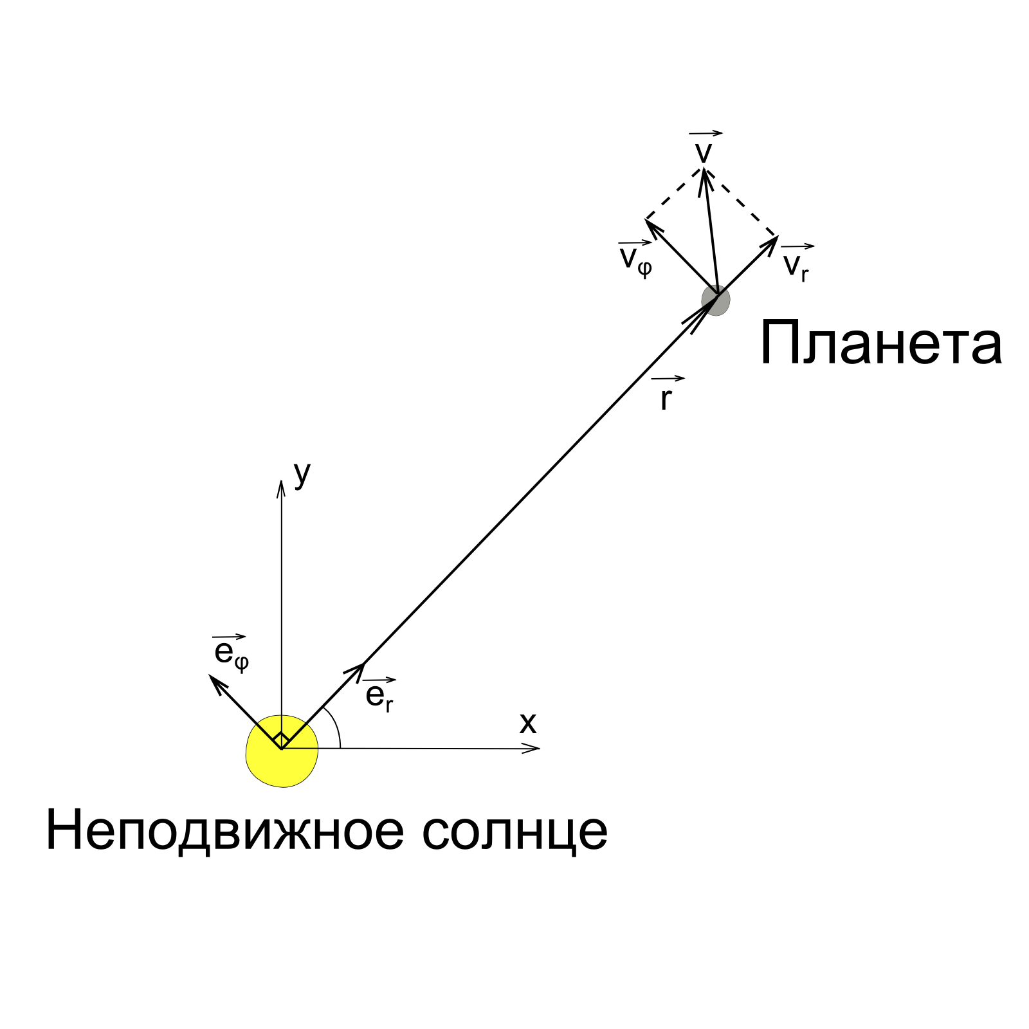

Тогда вектор скорости будет равен:
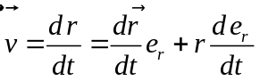
А векторное произведение радиус вектора на скорость в свою очередь:
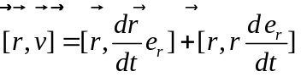
Учитывая тот факт, что вектора и 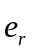 совпадают по направлению, а следовательно совпадают по направлению и вектора и 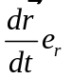, получаем, что 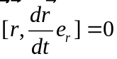. Тогда:
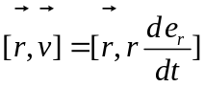
Давайте разберем, что такое производная единичного вектора по времени.
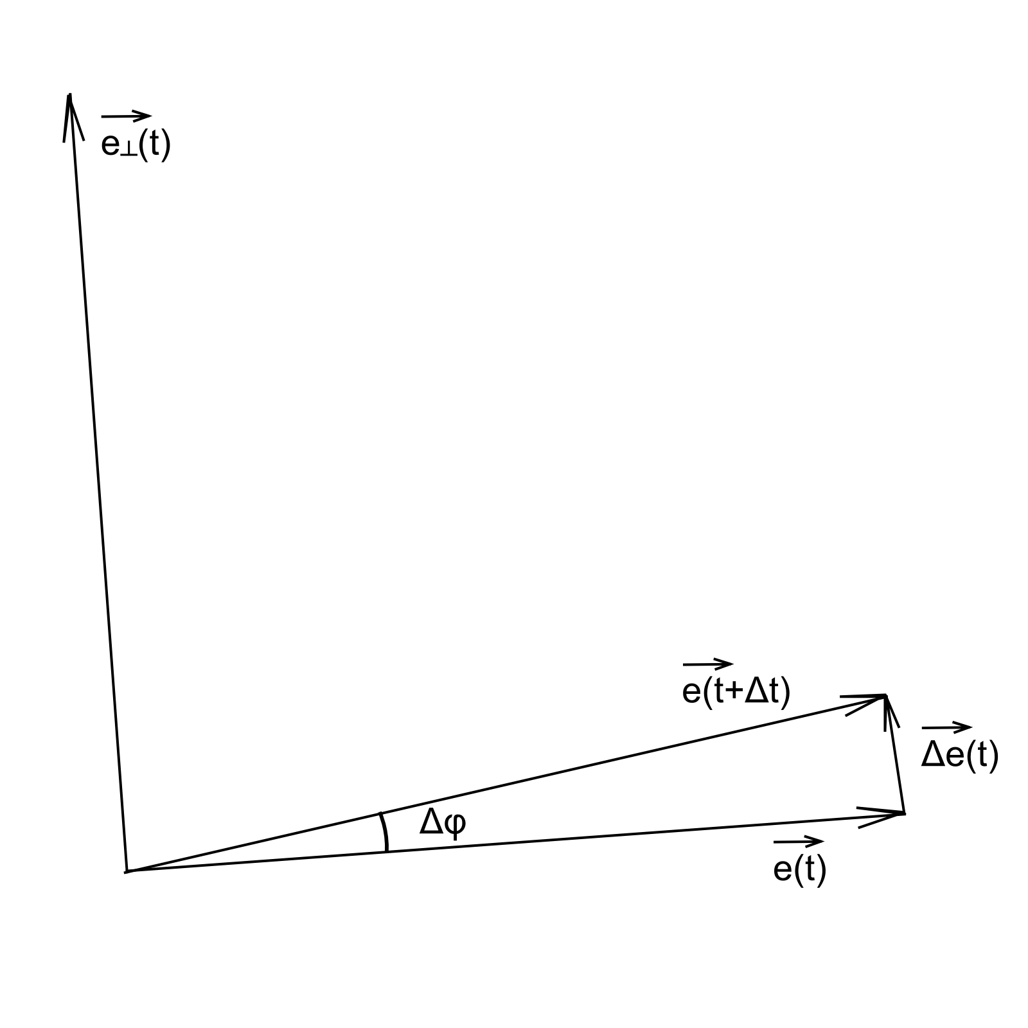
Из рисунка видно, что за время Δt вектор поворачивается на угол φ. Разность векторов (t) и (t+ Δt) равна вектору Δ. Для малых углов справедливо следующее соотношение:
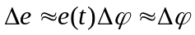
В пределе, когда Δt устремляется к нулю, направления векторов (t) и (t+ Δt) совпадают, а направление вектора Δ перпендикулярно к ним. Введем единичный вектор, перпендикулярный к (t) и совпадающий с направлением движения его конца, тогда:
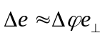
Таким образом, переходя к пределу, получим:
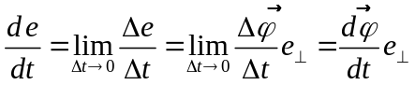
Где 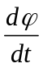 это угловая скорость вектора . Обозначим 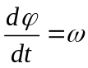
Вернемся к нашему произведению радиус вектора на скорость, учитывая, что 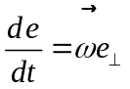 получим:
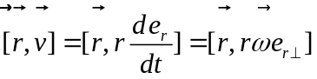
Несложно заметить, что вектора и 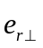 взаимно перпендикулярны. Введем еще один единичный вектор 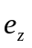, который перпендикулярен к векторам и . Вектор единичной длины также называют ортом. Систему линейно независимых ортов называют базисом. А систему линейно независимых взаимно перпендикулярных ортов называют ортонормированным базисом. Таким образом, вектора , и образуют ортонормированный базис. Исходя из определения векторного произведения, получим:
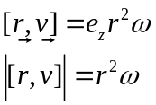
Следовательно, 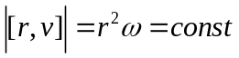. Введем обозначение, 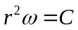. Так же стоит отметить, что:
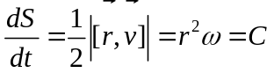
Вернемся к второму закону ньютона. Вектор силы действующей на тело распишем сразу как величину гравитационной силы, умноженную на орт :
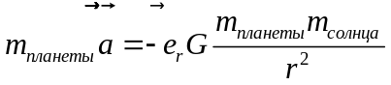
Давайте на массу планеты сразу сократим, и негде далее про массу планеты вспоминать не будем, так как она совершенно не влияет на траекторию движения. Будем считать, что мы работаем с телом единичной массы. Введем обозначение, 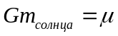, тогда:
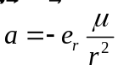
Теперь давайте распишем вектор ускорения:
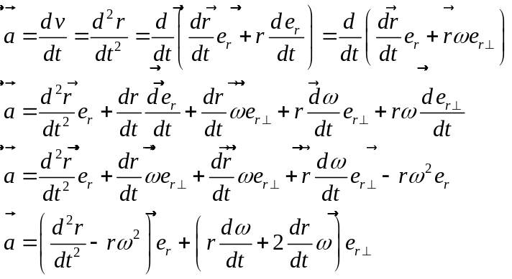
Рассмотрим содержимое второй скобки:
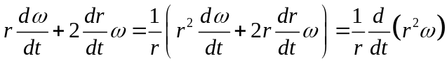
Но мы уже знаем, что 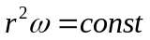, отсюда следует, что 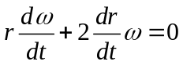, тогда:
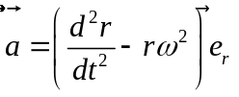
Введем обозначение 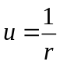. Напомню, что раннее мы ввели обозначение , очевидно, что 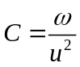.
Теперь распишем производную от модуля радиус вектора через :

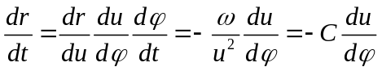

Теперь распишем вторую производную от модуля радиус вектора через :
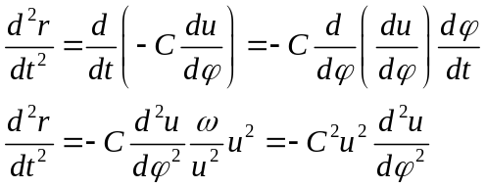
Учитывая полученный результат, перепишем выражение():

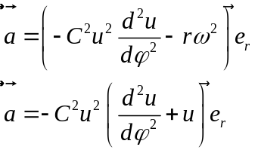
Тогда второй закон Ньютона примет вид:
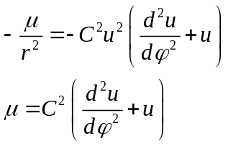
Перепишем полученное дифференциальное уравнение в более привычный вид:
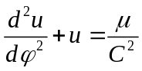
Решим данное линейное дифференциальное уравнение второго порядка. Рассмотрим сначала общее решение:
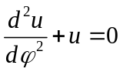
Делаем замену 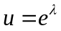:
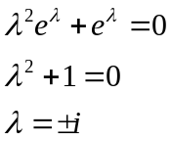
Тогда общее решение:
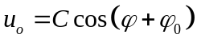
Частное решение очевидно:
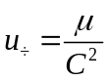
В итоге получим:
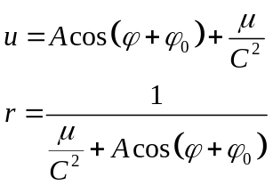
Сделаем замену 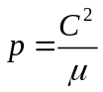, 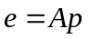 тогда:
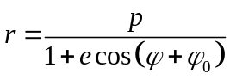
Полученное уравнение есть не что иное, как уравнение эллипса в полярных координатах. Нужно сделать оговорку, так как нам все равно, какой стороной повернут эллипс, то примем общепринятую форму и приравняем константу интегрирования 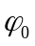 к нулю. В этом случае эллипс будет иметь вид:

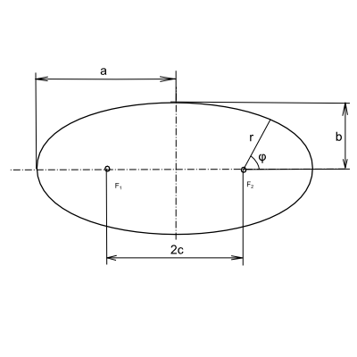

Полезно вспомнить некоторые сведения об эллипсе:

Площадь эллипса: 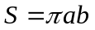

Отношение полуосей: 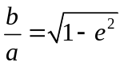
Эксцентриситет: 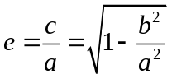
Фокальный параметр: 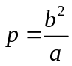

Теперь мы знаем траекторию орбиты. Мы получили первый закон Кеплера:
Каждая планета Солнечной системы обращается по эллипсу, в одном из фокусов которого находится Солнце

Полученное уравнение эллипса описывает лишь форму траектории, но не динамику движения, так как мы исключили из него временной параметр. Теперь нам необходимо определить характер движения тела по орбите. Воспользуемся секториальной скоростью. Ранее мы получили что:
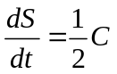
Проинтегрируем данное выражение по времени от t=0 до t=T, где T – период обращения.
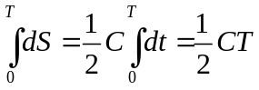
Учитывая то, что за время равное периоду обращения радиус вектор описывает площадь равную площади эллипса:

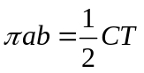
Принимая во внимание то, что 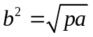
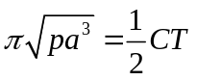
Учитывая, что :
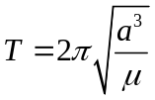
Угловая скорость величина переменная, но среднее ее значение равно отношению угла полного оборота к периоду. Обозначим среднюю угловую скорость символом n. Среднюю угловую скорость принято называть среднее движение. Найдем величину среднего движения:

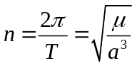
Произведение среднего движения на промежуток времени называется средней аномалией и обозначается символом M.
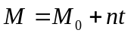
Средняя аномалия это угол описывающий движение гипотетического тела движущегося по круговой орбите с периодом вращения равным периоду вращения действительного тела.
Теперь нам необходимо как-то связать среднею аномалию с углом , который называется истинной аномалией. Для того чтобы это сделать, необходимо ввести понятие эксцентрической аномалии. Обратимся к рисунку:
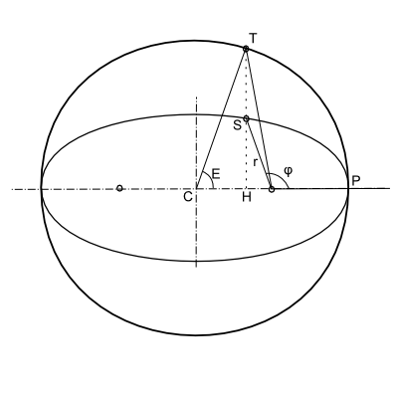
Пусть, за время Δt тело прошло путь из точки P к точке S. Найдем площадь сектора OPS, используя секториальную скорость:

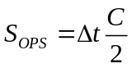
Учитывая, что , и получим:
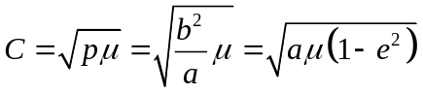
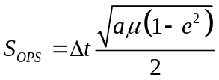
Эллипс является аффинным преобразованием круга. В нашем случае эллипс является сжатой окружностью вдоль вертикальной оси на величину 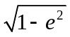. Пусть точка T будет точкой которая переходит в точку S при таком аффинном преобразовании. Тогда площадь сектора OPT будет равна:
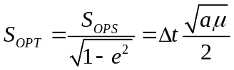

Также площадь сектора OPT можно представить как разность площади сектора CPT и треугольника COT. Напомню, что площадь сектора круга равна половине произведения квадрата радиуса на угол сектора. Угол CTP обозначим символом E. Данный угол называется эксцентрической аномалией.
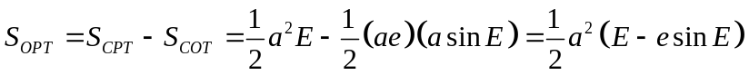
Приравняв площади сектора OPT, получим:
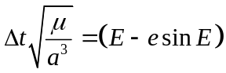
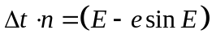
Исходя из определения средней аномалии, можно записать:
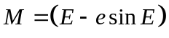
Последнее соотношение носит название уравнения Кеплера. Данное уравнение связывает среднюю и эксцентрическую аномалию.
Осталось лишь установить связь между эксцентрической и истинной аномалией. Рассмотрим следующий рисунок:
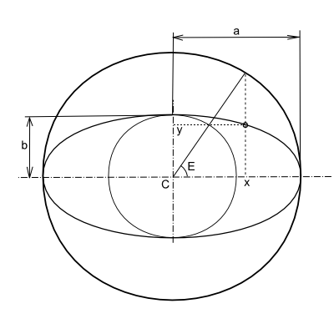
С очевидностью можно получить следующие соотношения:
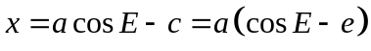
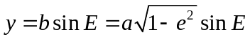
В то же время, также справедливы следующие соотношения:
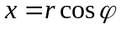
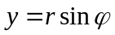
По теореме Пифагора найдем величину радиуса:

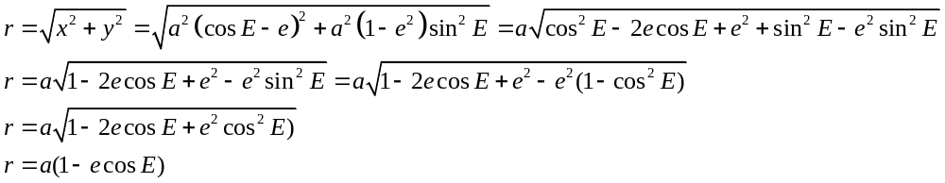
Подставим величину радиуса в соотношения () с учетом ():
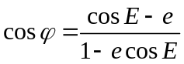
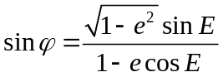
В соответствии с тригонометрическим тождеством:
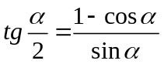
Получим:
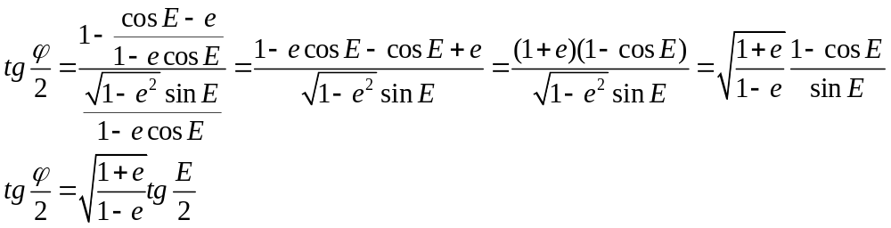
Выразим истинную аномалию из ее тангенса:
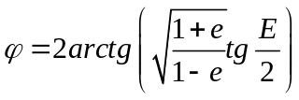
Теперь мы знаем характер движения тела по орбите.

На основе полученных соотношений мы сможем рассчитать положение планет в солнечной системе, но для начала нам нужно разобраться с ориентацией орбиты в пространстве. В качестве основной системы отсчета выступает так называемая гелиоцентрическая система отсчета. Начало координат располагается в центре тяжести солнца. За основную плоскость принимается плоскость эклиптики – плоскость орбиты Земли. За основное направление принимается точка весеннего равноденствия.
В качестве параметров орбиты зачастую указывают так называемую среднюю долготу L. Это угол между направлением на точку весеннего равноденствия и направлением на мнимое тело, движущееся с угловой скоростью равной среднему движению. Также задают параметр называемый долгота перигея ώ.
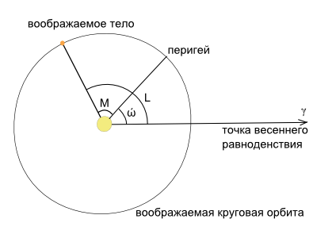
Из рисунка очевидно следующее соотношение:
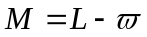
Полученное значение средней аномалии соответствует времени, для которого задана средняя долгота. Обычно это эпоха J2000 соответствующая полдню 1 января 2000 года. Чтобы рассчитать величину средней аномалии на произвольное время нужно воспользоваться средним движением:
